Atsargų likučių įkėlimas

PRIEŠ PRADEDANT
Prieš keliant atsargų (prekių) likučius į sistemą, svarbu, kad sistemoje būtų:
- Suvesti produktai (vadovautis Produktų įvedimo instrukcija);
- Suvesti darbuotojai (atsakingi asmenys);
- Suvesti sandėliai (atsargų saugojimo vietos);
- Suvesti finansavimo šaltiniai, asignavimo valdytojai, programos, priemonės, funkcinė klasifikacija.
- Paruoštos tinkamos korespondencijos.

OPERACIJOS
Atsargų likučiai į sistemą įkeliami naudojant Vidines operacijas. Tvirtinimo metu registruojama apskaitos operacija.
Atsargų likučiai į sistemą turi būti registruojami nustatytai datai (pvz. 2010-12-31).
Operacijos sistemoje gali būti atliktos rankiniu būdu arba importo iš MS Excel failų pagalba. Importas turi būti atliekamas per kelis žingsnius:
- Importuojamos produkto kortelės;
- Importuojami produktų likučiai.

Vidinės operacijos registravimas (rankinis)
Sistemoje operacijos pradedamos nuo šio modulio:
Sritis: Sandėlis
Modulis: Vidinės operacijos.
Arba Sandėlis → Vidinės operacijos.

Sukurkite naują Vidinę operaciją – tam atvertame modulyje paspauskite mygtuką [Nauja operacija].
Atsidariusioje vidinės operacijos kortelėje įveskite šiuos duomenis:
- Laukelyje {Tipas} iš sąrašo pasirinkite reikšmę „Inventorizacijos fiksavimas“;
- Į laukelį {Numeris} įrašykite pageidaujamą numerį, jeigu neįrašysite, sistema suteiks numerį automatiškai;
- Laukelyje {Data} nurodykite likučių įkėlimo datą;
- Laukelyje {Išdavė} atlikite paiešką ir nurodykite atsakingą asmenį;
- Laukelyje {Priėmė} atlikite paiešką ir nurodykite atsakingą asmenį;
- Laukelyje {Iš filialo} atlikite paiešką ir nurodykite įstaigos (portfelio) pavadinimą;
- Laukelyje {Į filialą} atlikite paiešką ir nurodykite įstaigos (portfelio) pavadinimą;
- Laukelyje {Iš sandėlio} atlikite paiešką ir parinkite sandėlį, kuriame bus saugoma atsarga (produktas).

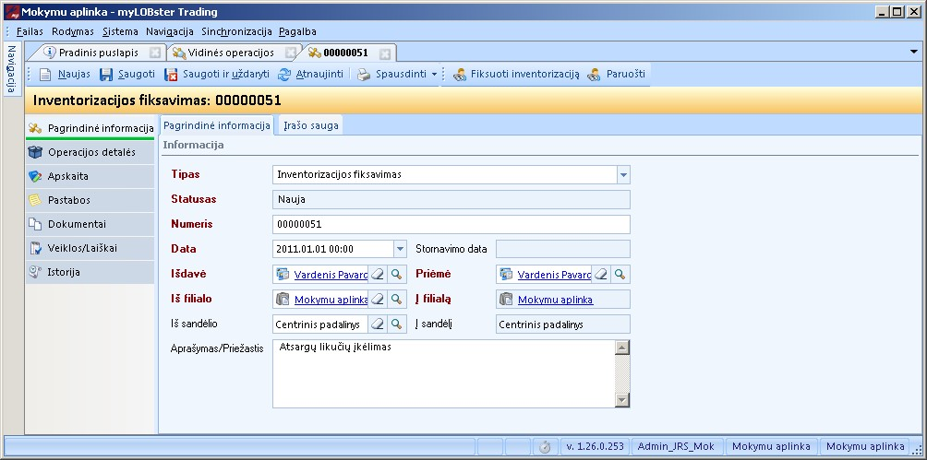
Figūra 1. Vidinės operacijos Pagrindinės informacijos pildymo pavyzdys
Užpildę (skiltį) Pagrindinė informacija pereikite į (skiltį) Operacijos detalės. Įeinančių prekių dalyje parenkami produktai (prekės/atsargos), kurių likučius norite įkelti.
Įeinančių prekių dalyje paspauskite [Pridėti].

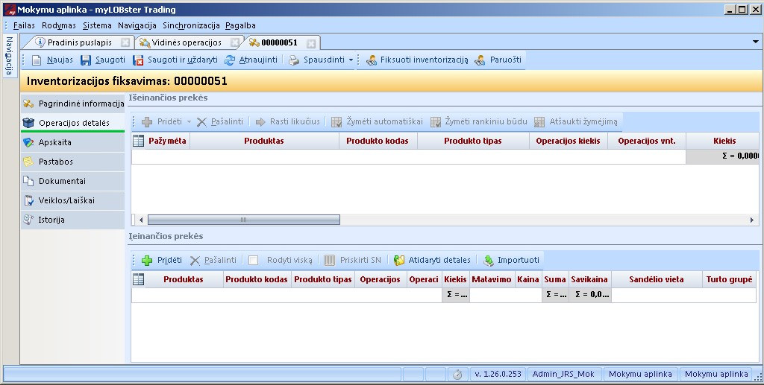

Figūra
2
. Vidinės op
eracijos Operacijos detalių pildymo pavyzdys

Paspaudus [Pridėti], iššoka papildomas langas, kuriame surastų rezultatų sąrašą galima filtruoti pridedant paieškos kriterijus, pvz. {Tipas} – „prekė“. Tokiu būdu susiaurinamas produktų pasirinkimas.
Iš pateikto paieškos sąrašo parenkami reikiami produktai, reikalingi likučių įkėlimui – paspauskite mygtukus [Pasirinkti] ir [Gerai].
Pasirinkti produktai (gali būti keletas pažymėtų produktų) turi patekti į apatinę lentelės dalį.
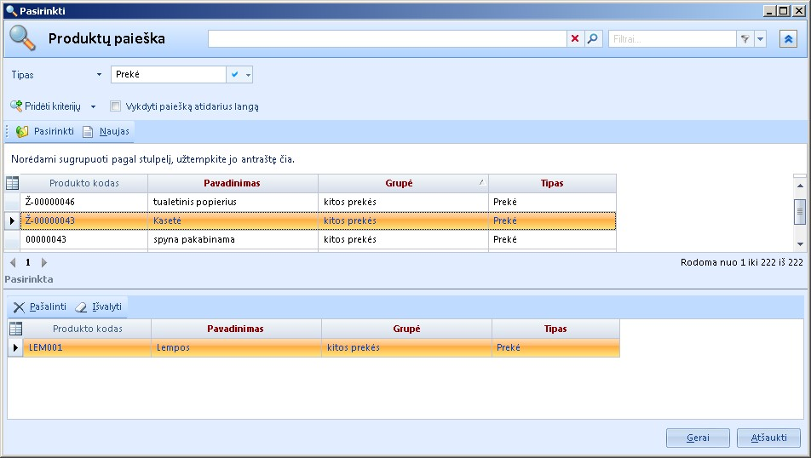

Figūra
3
. Produktų parinkimas įeinančioms prekėms pažymėti

Pasirinkus norimus įkelti produktus, toliau pildoma Vidinės operacijos (skiltis) Operacijos detalės. Šioje skiltyje turi būti užpildyti šie įvedimo laukai:
- Į laukelį {Operacijos kiekis} įrašykite įkeliamo produkto likutį;
- Į laukelį {Operacijos kaina} įrašykite įkeliamo prekės kainą (su PVM);
- Laukelyje {Sandėlio vieta} atlikite paiešką ir pasirinkite sandėlio vietą, kur bus saugoma prekė; • Laukelyje {Turto grupė} atlikite paiešką ir iš pateikto sąrašo pasirinkite: o „Atsargos“, jeigu likutis apskaitomas balansinėse sąskaitose; o „Ūkinis inventorius“ arba „Konfiskuotos atsargos“, jeigu likutis apskaitomas užbalansinėse sąskaitose.
Išsaugokite vidinės operacijos užpildytą kortelę – [Saugoti].
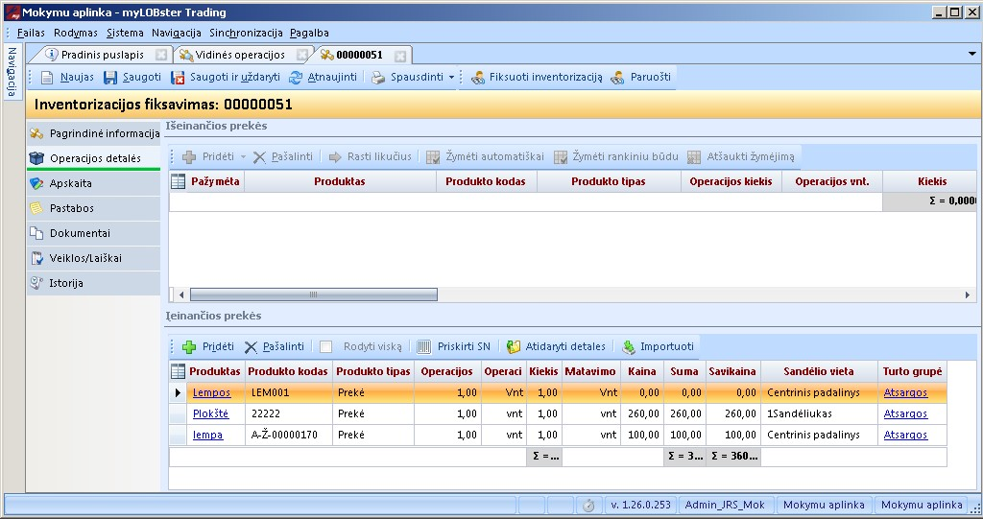

Figūra
4
. Vidinės operacijos Įeinančių prekių
pildymo pavyzdys

1.1.2. Atsargų priskyrimas biudžetui
SVARBU: Kadangi balansinių atsargų nurašymo, pardavimo metu vykdoma finansavimo panaudojimo korespondencija, tai įkeliant produktų likučius svarbu nurodyti reikalingą detalizaciją prie kiekvieno produkto.
Papildoma detalizacija nurodoma Įeinančių prekių sąraše pažymėjus produktą ir šio sąrašo įrankinėje paspaudus [Atidaryti detales].
Atvertame standartiniame detalizacijos papildymo lange paspauskite [Pridėti] ir rankiniu būdu pridėkite detalizacijos parametrus.
Būtini detalizacijos tipai, kurie visada nuskaitomi iš sąmatų:
- Finansavimo šaltinis;
- Asignavimo valdytojas;
- Programa;
- Funkcinė klasifikacija;
- Ekonominė klasifikacija.
Įvedus būtiną detalizacijos informaciją paspauskite [Saugoti ir uždaryti].

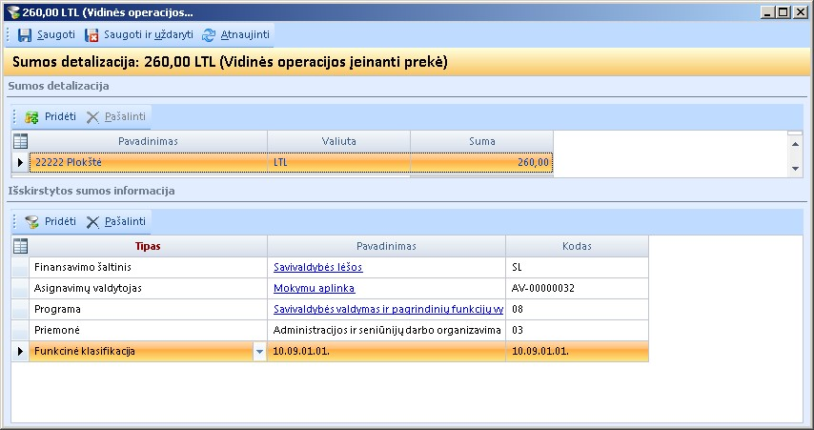

Figūra
5
. Būtinos detalizacijos pildymo

pavyzdys

Vidinės operacijos tvirtinimas
Atlikus visus įvedimo ir produktų (prekių) detalizavimo veiksmus, likučių įkėlimo registravimas pradedamas vidinėje operacijoje paspaudus [Fiksuoti inventorizaciją].
Sistemoje jau turi būti tinkamai sukonfigūruota korespondencija.
Patikrinę korespondencijos teisingumą paspauskite [Toliau].

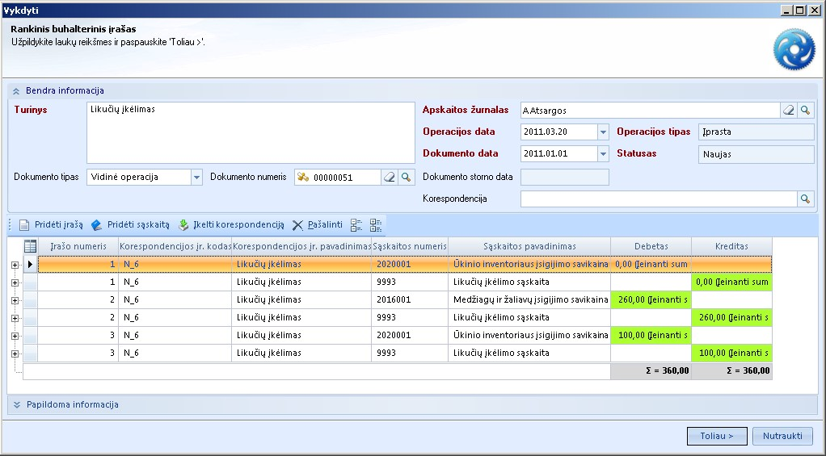

Figūra
6
. Korespo
ndencijos peržiūros langas

Šią vidinę operaciją galima atsispausdinti. Spausdinimas vykdomas iš vidinių operacijų sąrašo, sąraše pažymėjus norimą operaciją, įrankinėje paspaudus [Spausdinti].
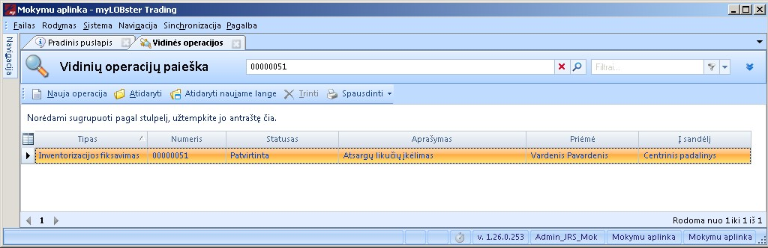

Figūra
7
. Vidinės operacijos spau
sdinimas

Įkeltus produktų (prekių) likučius galite pasitikrinti Atsargų kortelėje: Sritis: Sandėlis
Modulis: Atsargų kortelės.
Arba Sandėlis → Atsargų kortelės.
Atvėrus modulį atlikite paiešką ir pasirinkite reikiamą produktą (prekę). Paspauskite [Atidaryti].
Kortelėje matoma pagrindinė informacija ir su šiuo produktu susijusios įvykdytos operacijos.
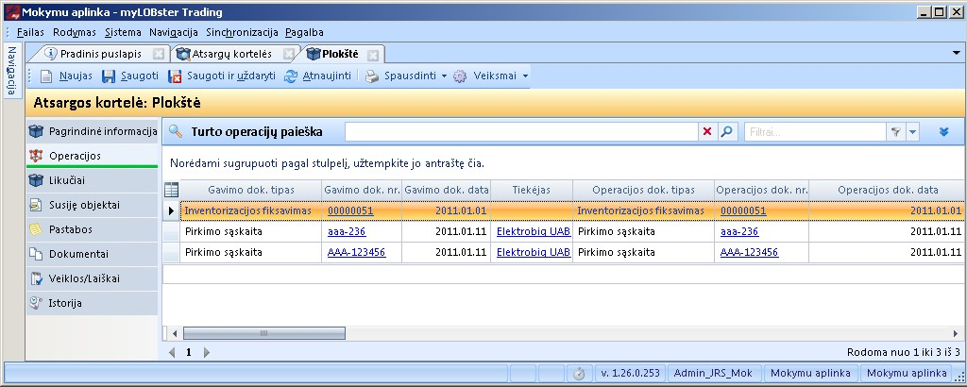

Figūra
8
. Atsargos kortelės įvykdytų operacijų peržiūra

